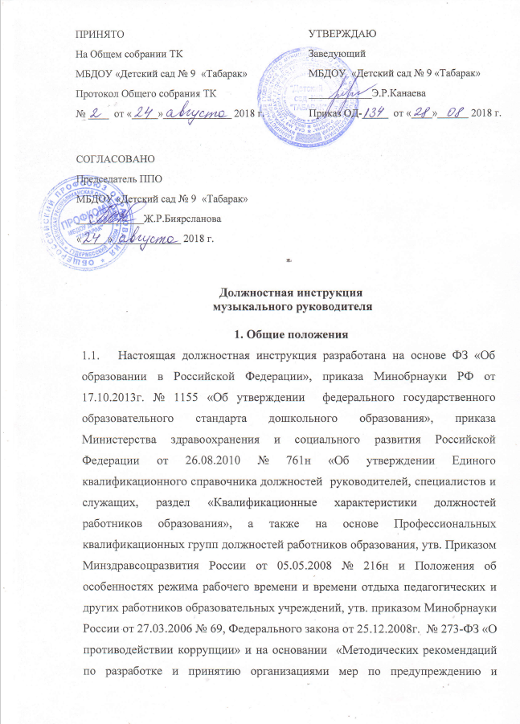
противодействию коррупции», утвержденных Министерством труда и социальной защиты Российской Федерации от 08.11.2013г. При составлении данной инструкции учтены Трудовой кодекс Российской Федерации и другие нормативные акты, регулирующие трудовые отношения в Российской Федерации.»

Статья 331 Трудового кодекса РФ
Право на занятие педагогической деятельностью
К педагогической деятельности допускаются лица, имеющие образовательный ценз, который определяется в порядке, установленном типовыми положениями об образовательных учреждениях соответствующих типов и видов, утверждаемыми Правительством Российской Федерации.
К педагогической деятельности не допускаются лица:
- лишенные права заниматься педагогической деятельностью в соответствии с вступившим в законную силу приговором суда;
- имеющие или имевшие судимость, подвергающиеся или подвергавшиеся уголовному преследованию (за исключением лиц, уголовное преследование в отношении которых прекращено по реабилитирующим основаниям) за преступления против жизни и здоровья, свободы, чести и достоинства личности (за исключением незаконного помещения в психиатрический
стационар, клеветы и оскорбления), половой неприкосновенности и половой свободы личности, против семьи и несовершеннолетних, здоровья населения и общественной нравственности, основ конституционного строя и безопасности государства, а также против общественной безопасности;
- имеющие неснятую или непогашенную судимость за умышленные тяжкие и особо тяжкие преступления;
- признанные недееспособными в установленном федеральным законом порядке;
- имеющие заболевания, предусмотренные перечнем, утверждаемым федеральным органом исполнительной власти, осуществляющим функции по выработке государственной политики и нормативно-правовому регулированию в области здравоохранения.
Помимо оснований, предусмотренных Трудовым Кодексом РФ и иными федеральными законами, основаниями прекращения трудового договора с педагогическим работником являются:
1) повторное в течение одного года грубое нарушение устава образовательного учреждения;
2) применение, в том числе однократное, методов воспитания, связанных с физическим и (или) психическим насилием над личностью обучающегося, воспитанника;
Наряду с указанными в статье 76 Трудового Кодекса РФ случаями работодатель обязан отстранить от работы (не допускать к работе) работника в сфере образования, воспитания, развития несовершеннолетних, организации их отдыха и оздоровления, медицинского обеспечения, социальной защиты и социального обслуживания, в сфере детско-юношеского спорта, культуры и искусства с участием несовершеннолетних при получении от правоохранительных органов сведений о том, что данный работник подвергается уголовному преследованию за преступления, указанные в абзацах третьем и четвертом части второй статьи 331 настоящего Кодекса. Работодатель отстраняет от работы (не допускает к работе) работника на весь период производства по уголовному делу до его прекращения либо до вступления в силу приговора суда.
Лица из числа указанных в абзаце третьем части второй статьи 331 Трудового Кодекса РФ, имевшие судимость за совершение преступлений небольшой тяжести и преступлений средней тяжести против жизни и здоровья, свободы, чести и достоинства личности (за исключением незаконной госпитализации в медицинскую организацию, оказывающую психиатрическую помощь в стационарных условиях, и клеветы), семьи и несовершеннолетних, здоровья населения и общественной нравственности, основ конституционного строя и безопасности государства, мира и безопасности человечества, а также против общественной безопасности, и лица, уголовное преследование в отношении которых по обвинению в совершении этих преступлений прекращено по не реабилитирующим основаниям, могут быть допущены к трудовой деятельности в сфере образования, воспитания, развития несовершеннолетних, организации их отдыха и оздоровления, медицинского обеспечения, социальной защиты и социального обслуживания, в сфере детско-юношеского спорта, культуры и искусства с участием несовершеннолетних при наличии решения комиссии по делам несовершеннолетних и защите их прав, созданной высшим исполнительным органом государственной власти субъекта Российской Федерации, о допуске их к соответствующему виду деятельности
  - Музыкальный руководитель назначается из числа лиц с высшем профессиональным образованием или средним профессиональным образованием по направлению подготовки "Образование и педагогика", профессиональное владение техникой исполнения на музыкальном инструменте без предъявления требований к стажу работы.
  - Подчиняется заведующему детским садом.
  - Принимается на должность и освобождается от должности приказом заведующего детским садом.
  - Проходит медицинский осмотр 1 раз в полгода.
  - В своей работе руководствуется нормативными документами, настоящей должностной инструкцией и Правилами внутреннего трудового распорядка.
  - Работает в режиме нормированного рабочего дня по графику, составленному исходя из 24-часовой рабочей недели и утвержденному заведующим ДОУ.
  - Соблюдает трудовую дисциплину.
Музыкальный руководитель должен знать:
- Дошкольную педагогику, психологию, возрастную физиологию, анатомию.
- Методики музыкального воспитания дошкольников.
- Санитарию и гигиену.
- Индивидуальные особенности развития личности детей, музыкального восприятия, эмоций, моторики и музыкальных возможностей детей дошкольного возраста.
- Музыкальные произведения детского репертуара.
- Правила и нормы охраны труда, техники безопасности и противопожарной защиты.
- Порядок оказания первой медицинской помощи.
- Порядок действий в экстремальной ситуации.

- Обязанности

  - Осуществляет музыкальное воспитание и эстетическое развитие воспитанников в соответствии с требованиями ФГОС ДО, программой воспитания и обучения в детском саду.
  - Работает по графику и плану, согласованному со старшим воспитателем и руководителем ДОУ.
  - Организует и проводит музыкальные занятия, детские праздники, литературно-музыкальные утренники, вечера досуга в соответствии с графиком.
  - Ведет индивидуальную работу с детьми, выявляет музыкально одаренных детей, проводит индивидуальную работу с ними в группе с учетом специфики требований ФГОС ДО.
  - Участвует в организации утренней гимнастики, физкультурных занятий, спортивных досугов и развлечений.
  - Принимает участие в организации игровой деятельности детей во 2-й половине дня, проводит музыкально-дидактические игры с пением, театрализованные игры, музыкально-ритмические игры.
  - Участвует в подготовке педагогических советов, методических объединений, готовит отчеты по выполнению планов своей работы, сообщения из опыта работы.
  - Внедряет в практику работы с детьми передовой опыт.
  - Консультирует родителей и воспитателей по вопросам музыкального воспитания детей в семье в соответствии с требованиями ФГОС ДО.
  - 2-3 раза в год проводит уровневую оценку музыкального развития каждого ребенка, используя диагностическую методику по своему выбору.

- Ответственность

Несет ответственность за:
  - своевременное, эффективное и качественное (надлежащим образом) выполнение своих должностных обязанностей, определенных настоящей должностной инструкцией, отвечает за результаты выполнения поставленных задач и указаний руководства учреждения.
  - сохранность, исправность и надлежащее техническое состояние вверенного ему имущества, в том числе вычислительной, бытовой и другой оргтехники.
  - совершенные в процессе осуществления своей деятельности правонарушения и причиненный ущерб в соответствии с действующим законодательством.
  - «В соответствии с Федеральным законом Российской Федерации от 25.12. 2008г. № 273 – ФЗ «О противодействии коррупции» и на основании Методическими рекомендациями по разработке и принятию организациями мер по предупреждению и противодействию коррупции», утвержденных Министерством труда и социальной защиты Российской Федерации от 08.11.2013г. :
- воздерживается от совершения и (или) участия в совершении коррупционных правонарушений в интересах или от имени организации;
- воздерживается от поведения, которое может быть истолковано окружающими как готовность совершить или участвовать в совершении правонарушения в интересах или от имени организации;
- незамедлительно информирует заведующего ДОУ и ответственного лица за реализацию антикоррупционной политики о случаях склонения работника к совершению коррупционных правонарушений;
- незамедлительно информирует заведующего ДОУ и ответственного лица за реализацию антикоррупционной политики о ставшей известной работнику информации о случаях совершения коррупционных правонарушений другими работниками, контрагентами организации или иными лицами;
- сообщает заведующему ДОУ и ответственному лицу за реализацию антикоррупционной политики о возможности возникновения либо возникшему у работника конфликта интересов.

- Права

Работнику предоставляются права, закреплённые в Конституции Российской Федерации, Законодательстве РФ о труде и трудовом договоре. А также:
- участвовать в работе Совета педагогов;
- выбирать, разрабатывать и применять образовательные программы (в т.ч. авторские); методики обучения и воспитания; учебные пособия и материалы;
- защищать свою профессиональную честь и достоинство;
- требовать от администрации учреждения условий, необходимых для выполнения должностных обязанностей, повышения квалификации в рамках имеющихся средств;
- повышать квалификацию, профессиональное мастерство;
- аттестоваться на основе соискательства на соответствующую квалификационную категорию;
- участвовать в научно-экспериментальной работе;
- распространять свой педагогический опыт, получивший научное обоснование;
- получать социальные льготы и гарантии, установленные законодательством Российской Федерации; дополнительные льготы, предоставляемые педагогическим работникам местными органами власти и управления, учредителем, администрацией учреждения;
- на ежегодный оплачиваемый отпуск продолжительностью 42 календарных дня.

С настоящей инструкцией ознакомлен(а)
Один экземпляр получил(а): __________ ___________________________
«_____»__________20___ г.

